主站菜单管理教程

1. **菜单管理入口**

**A、统一登录地址一般的网址形式**

统一登录的一般网址是： 动态域名/dl.html （具体网址由管理员提供）

所有用户登录在此界面；点击【主站会员中心登陆】----登陆后，鼠标放在【站点管理】按钮上----点击【管理入口】。

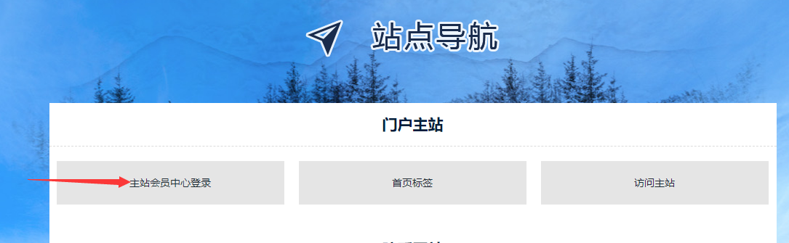

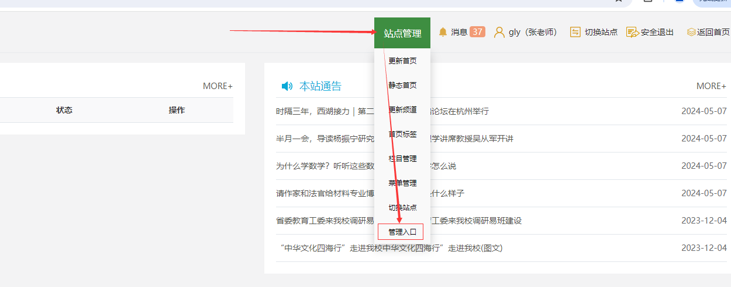

1. **主站菜单操作位置**

**A、菜单管理的位置：**

进入主站后台-------点击【设置】-----点击【菜单设置】，右边就显示我们的菜单管理界面：

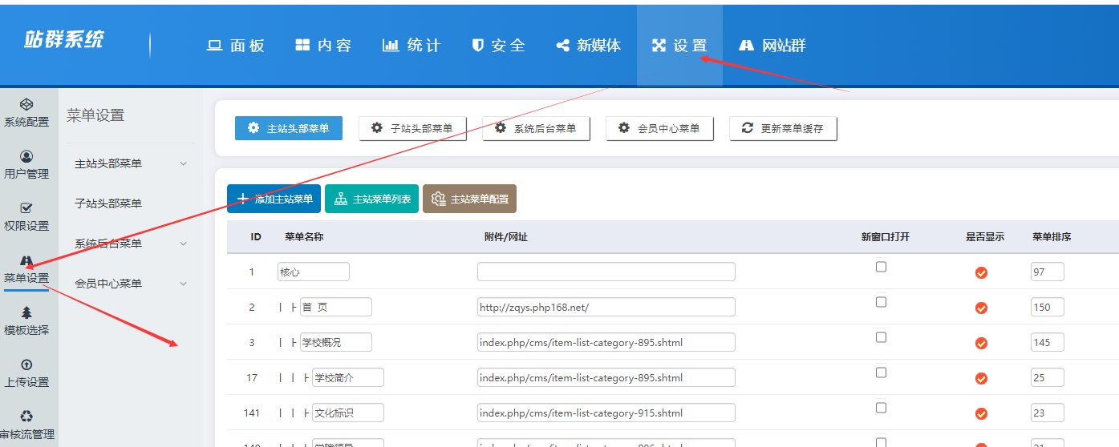

**B、菜单地址两种格式（可以稍作了解）**

1）、动态地址（站点没有正式上线前，可以用动态地址，他是自动生成的）

样式：index.php/cms/item-list-category-895.shtml

说明：动态地址一般是需要访问数据库的，在站点没有正式发布前，一般采用动态地址

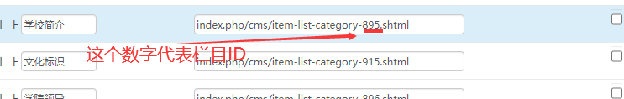

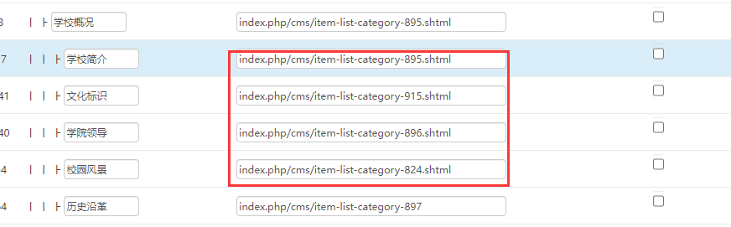

2）、静态地址（正式上线的站点，都需要用静态地址，一般也是自动生成）

样式1（域名+目录形式）： 域名/26584/

样式2（域名形式）： 域名/26584/

**二、修改菜单后看不到效果的处理（必备）**

修改菜单后，并不能马上看到效果，需要【更新网站缓存】和【静态网站内容】才可以。只要进行了菜单任意操作，都需要操作本步骤，才可以看到效果。

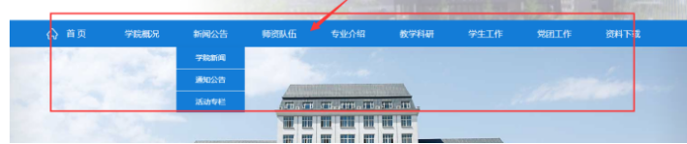

**A、打开【主站后台】----点击【面板】-----点击【缓存与静态】---点击【菜单缓存】**

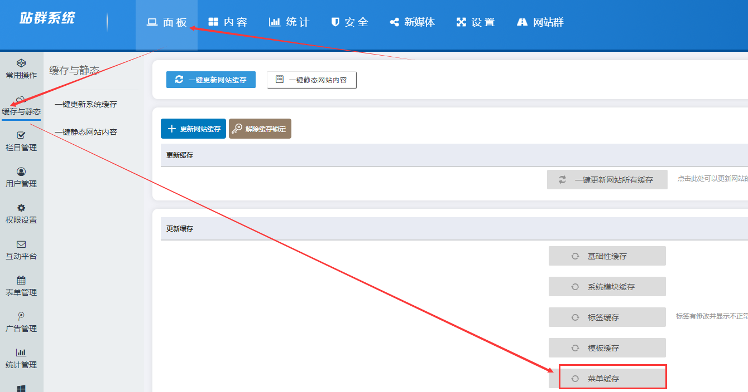

**B、重新静态主站所有内容**

进入主站后台----点击【内容】----勾选【全部栏目】：

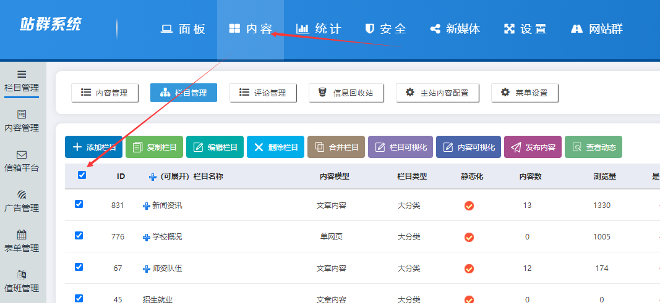

**静态化栏目操作：**鼠标放在【静态网站】按钮上----点击【静态化栏目】

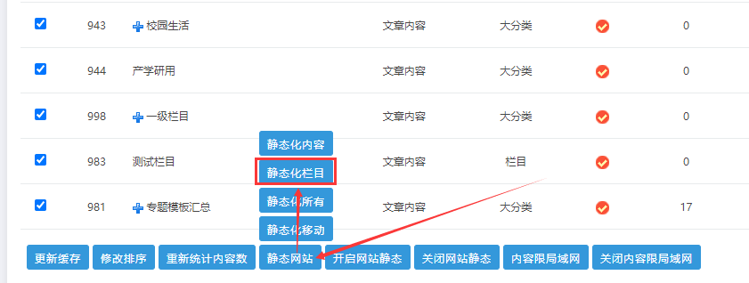

**静态化内容操作：**上面操作完成后，直接利用当前的选定栏目情况，鼠标放在【静态网站】按钮上----点击【静态化栏目】

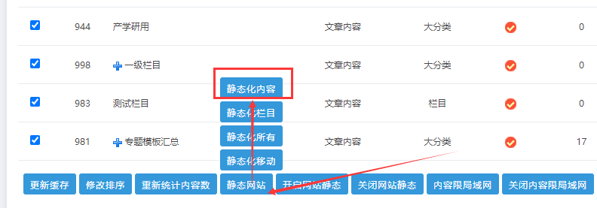

**C、查看效果：打开对应网页，点击【刷新浏览器】**

然后打开对应网页，为了清理浏览器缓存，在浏览器的左上方，鼠标左键【快速连续点击两次】，即可查看到效果；如果还不行，就清理浏览器的访问记录，再次刷新即可。

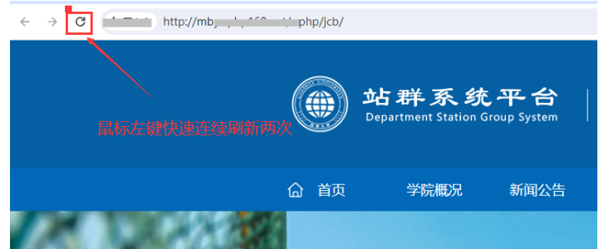

**三、如何修改一个菜单**

（包括：菜单名称+链接+菜单是否新窗口打开）

如果觉得导航菜单名字或链接不合适，可以进行菜单修改。包括导航名称是否需要新窗口打开的修改。

**A、修改菜单名字**

此处修改对应菜单名字后----点击【提交】----最后【更新菜单缓存】和【静态主站内容】

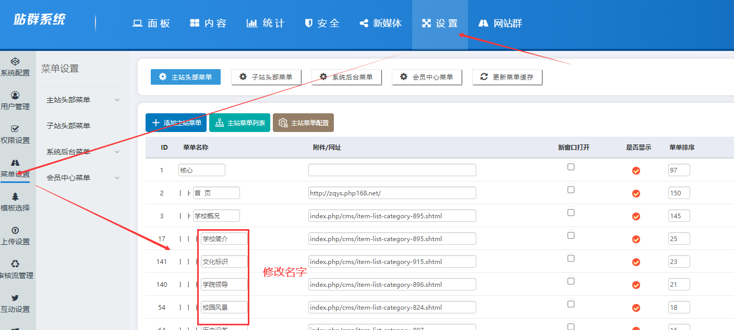

**B、修改菜单链接**

通过菜单后面的【栏目选择】，直接选定对应的菜单链接，非常快捷方便。

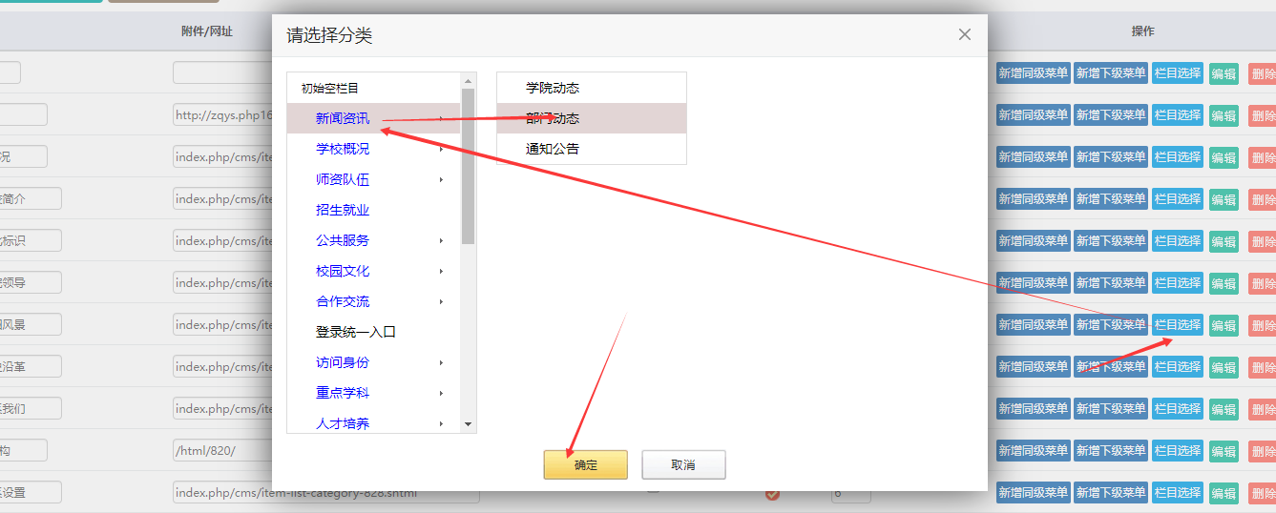

**C、如何让菜单新窗口打开**

如果一个菜单链接，我们点击的时候想要【新窗口】打开，则点击右边的【勾选】即可----然后点击【提交】即可。

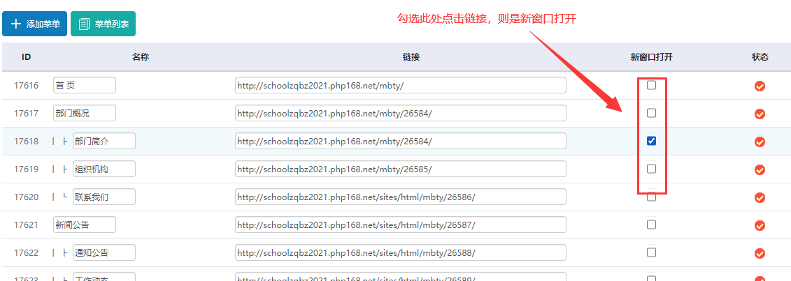

**D、查看效果**

点击提交后，如果需要查看效果，查看本文档中【二】步骤。需要【更新菜单缓存】---【静态主站所有内容】----打开对应网页【快速刷新两次浏览器】即可



**四、如何修改菜单排序**

如果觉得导航菜单排序需要进行调整，包括【一级菜单】和【二级菜单】的排序调整。

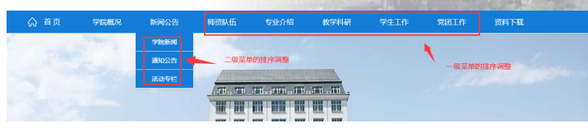

**A、点击进入【网站后台】----点击【设置】---点击【菜单设置】**

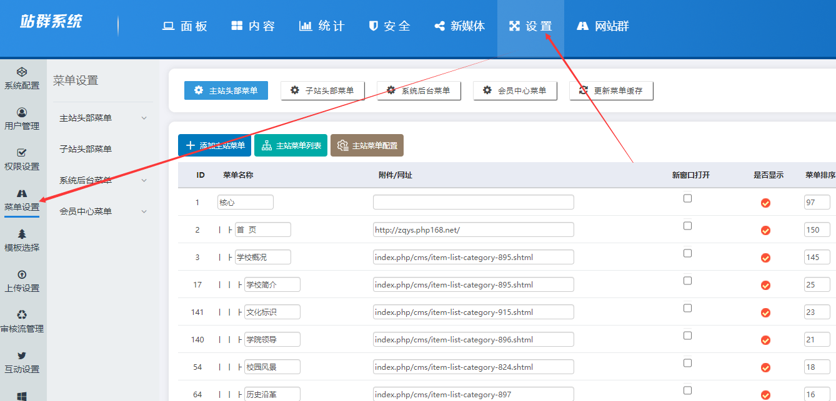

**B、【一级菜单导航】的排序调整**

菜单导航排序规则，就是同级进行比较，数字大的会排在前面，所以我们只需在【一级目录】上进行数据调整-----然后进行【提交】即可；下图中是【首页】、【学院概况】、【院系机构】几个一级目录进行比较：设置排序数字即可，数字大的会排在前面

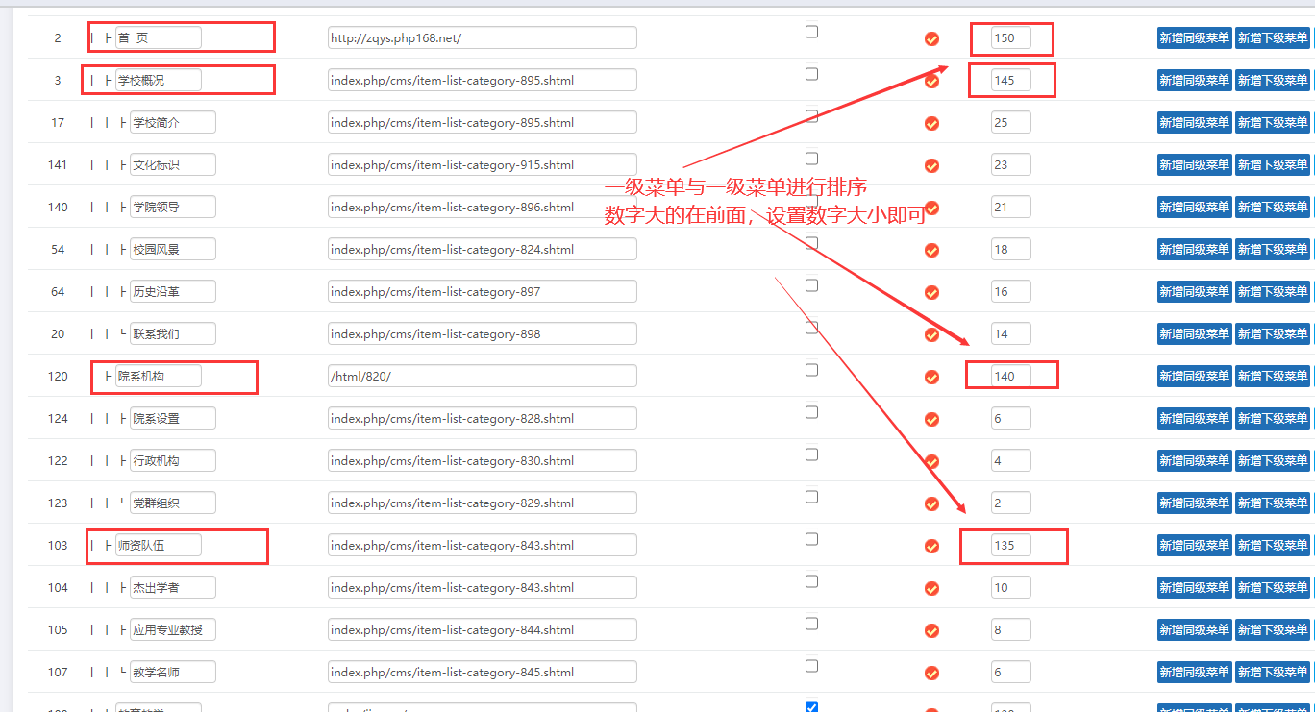

然后点击【提交】：

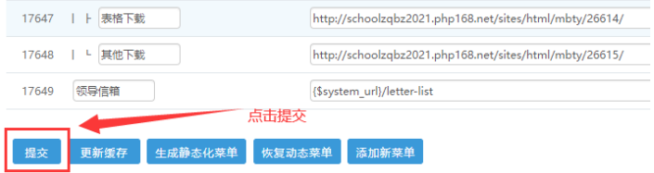

**C、【二级菜单导航】的排序调整**

如果我们需要对这些二级菜单进行排序调整，一样的调整数字大小即可

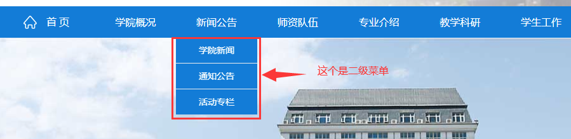

二级菜单的排序，只和当前一级菜单栏目下的有效，比如【新闻公告】下的几个二级菜单，他们之间相互比较数值即可，数字大的排在前面；和其他一级菜单下的排序无关。

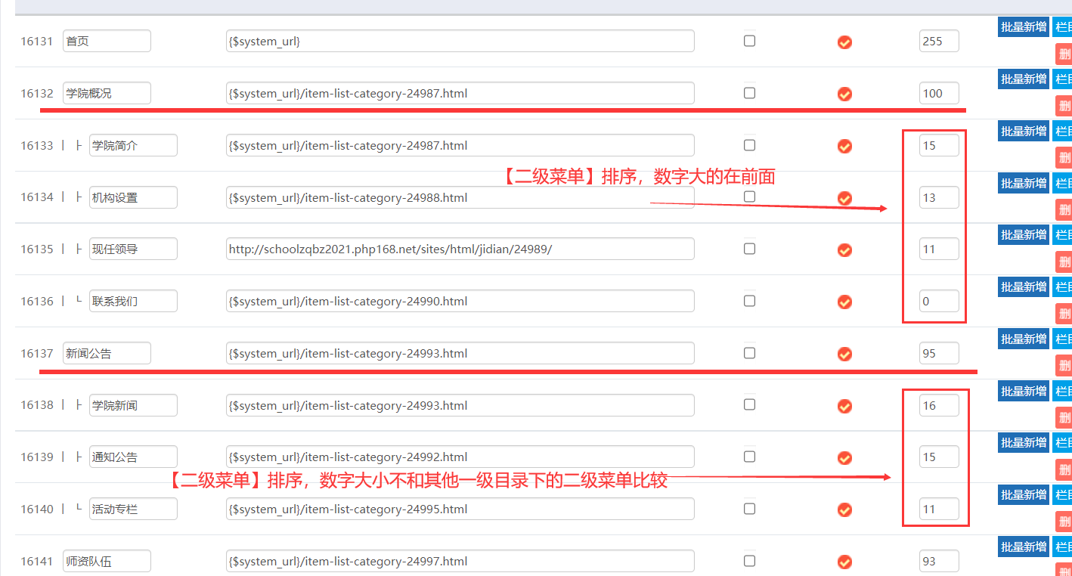

然后点击【提交】：



**D、查看效果**

点击提交后，如果需要查看效果，查看本文档中【二】步骤。需要【更新菜单缓存】---【静态主站所有内容】----打开对应网页【快速刷新两次浏览器】即可



**五、如何添加一个【一级菜单】**

假设我们需要在这个上面增加一个【二级菜单】或【一级菜单】。 平常一般情况，如果没有对应的栏目，先需要在【栏目管理】中添加所需的栏目，再进行操作。**【栏目】和【菜单】是相互独立的，通过手工选择让其关联起来。**

**A、添加栏目（已经有栏目的，则跳过此步骤）**

因为【菜单】和【栏目】是完全独立的，是通过手工的方式将两者衔接起来的；其中【栏目】是基础。如果新增的菜单，还没有对应的栏目，就需先创建一个栏目。 如果已有栏目的，则跳过此步骤。

1）、点击【内容】----【添加栏目】------【文章内容】或【单网页】

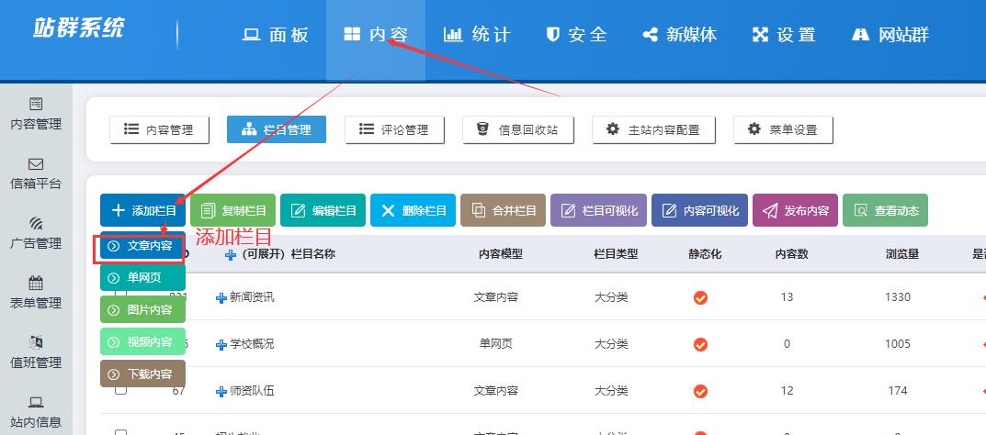

**B、进入菜单管理：点击【建站】----【菜单管理】**

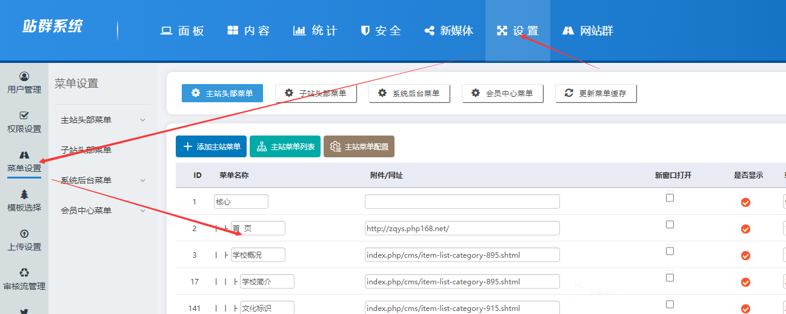

**E、添加一个【一级菜单】**

1）、在同是【一级菜单】的【首页】菜单后面，点击【新增同级菜单】按钮

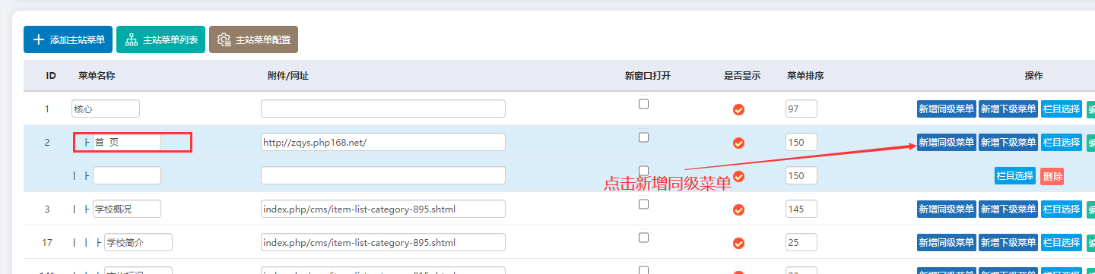

点击后，会新增一个空白的栏目菜单的选择，如下位置：

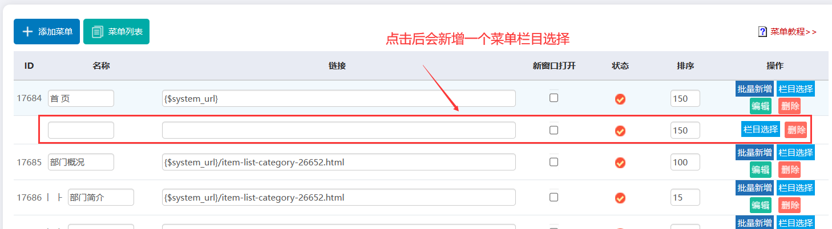

2）、开始选择栏目： 在新增的空白栏目位置，点击右边的【栏目选择】-------勾选对应的目标栏目（如果需要新增多个一级目录，可以多选）-----点击【确定】按钮

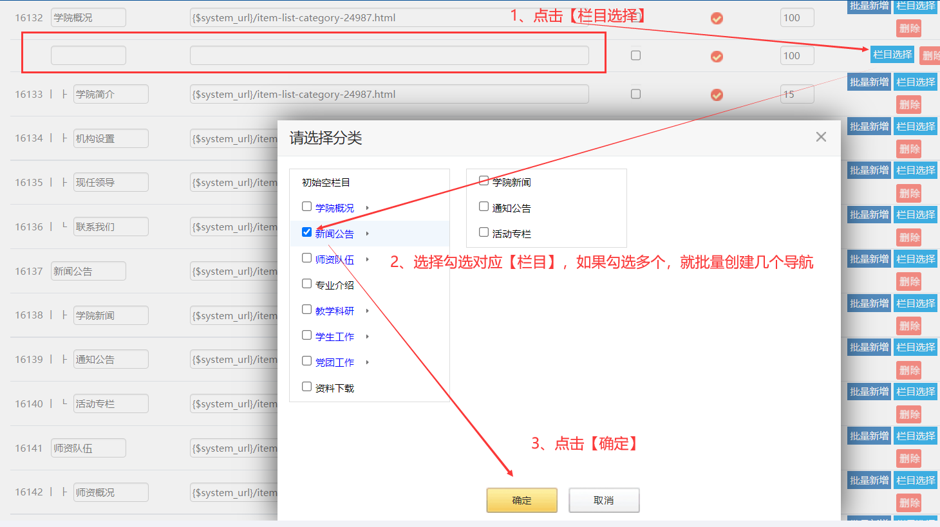

上面操作后，可以看到效果如下：

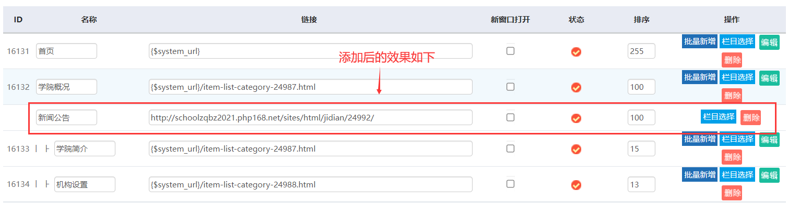

1. 、修改排序：刚刚新增的一级菜单，如想排在比如【科研项目】这个菜单前面，那么就修改下新增菜单的数字即可，数字大的在前面。

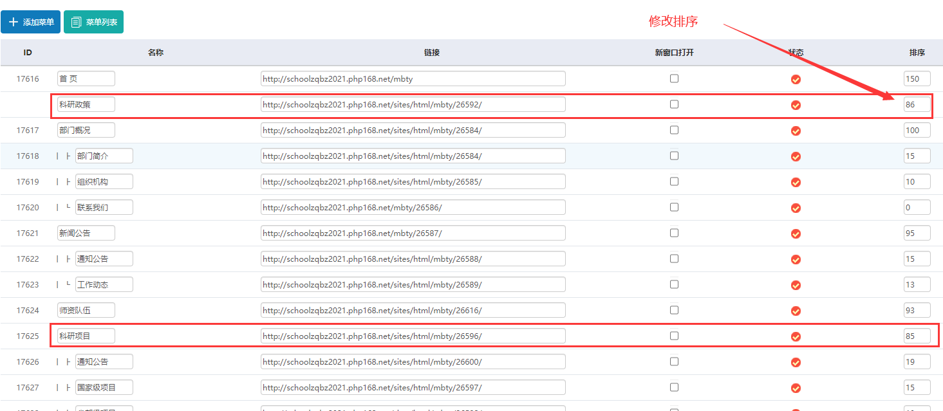

4）、最后点击提交

最后点击【提交】：

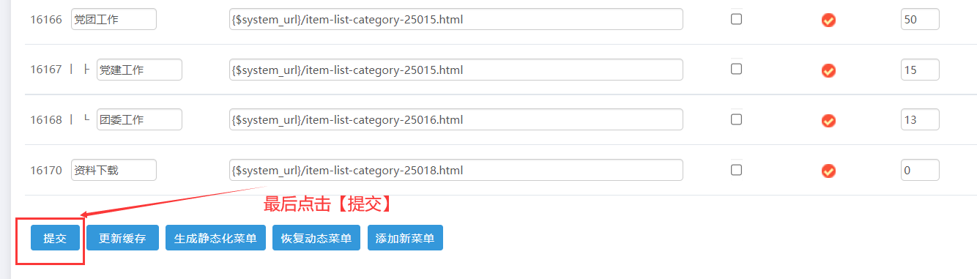

5）、查看添加菜单后的效果：

点击提交后，如果需要查看效果，查看本文档中【二】步骤。需要【更新菜单缓存】---【静态主站所有内容】----打开对应网页【快速刷新两次浏览器】即可



**六、【一级菜单】链接的特别注意事项**

【一级菜单】链接网址的注意事项：因为在前后端分离部署时候，系统不能对大分类进行自动更新，导致经常看不到内容效果。所以我们的【一级菜单】链接网址最好调用他第一个下属【二级菜单】的链接，是我们通用的做法。

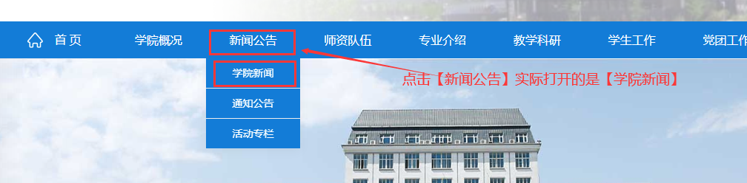

**A、复制第一个【二级菜单链接】----粘贴到【一级目录网址框中】---最后点击【提交】**

这样每次点击一级菜单时候，他会自动打开的是第一个二级菜单链接

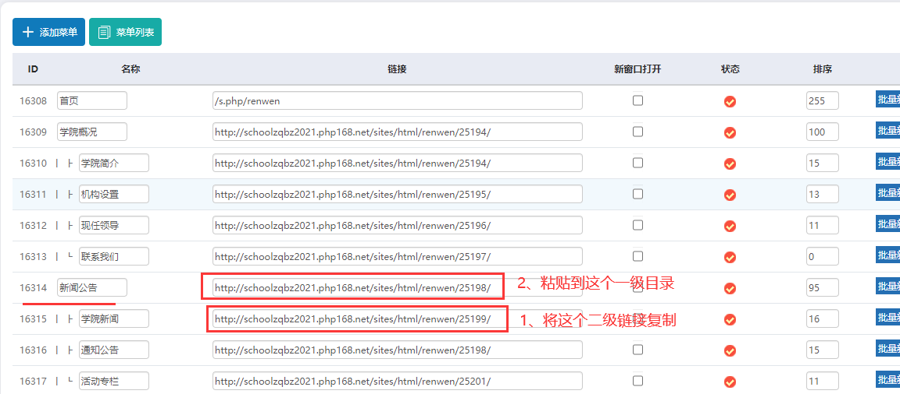

**七、如何添加一个【二级菜单】**

假设我们需要在这个上面增加一个【二级菜单】； 平常一般情况，如果没有对应的栏目，先需要在【栏目管理】中添加所需的栏目，再进行操作。**【栏目】和【菜单】是相互独立的，通过手工选择让其关联起来。**

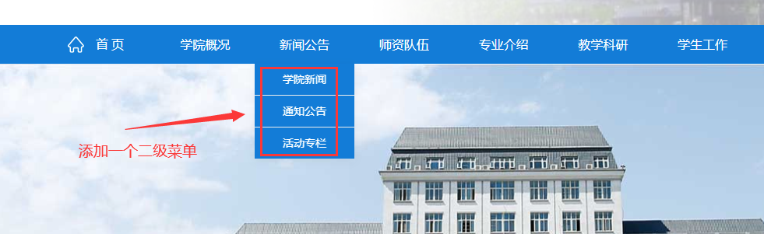

**A、添加栏目（已经有栏目的，则跳过此步骤）**

因为【菜单】和【栏目】是完全独立的，是通过手工的方式将两者衔接起来的；其中【栏目】是基础。如果新增的菜单，还没有对应的栏目，就需先创建一个栏目。 如果已有栏目的，则跳过此步骤。

1）、点击【内容】----【添加栏目】------【文章内容】或【单网页】



**B、进入菜单管理：点击【建站】----【菜单管理】**



**C、添加一个【二级菜单】（假设他有同级二级目录的情况）**

1）、快速添加法：在同是【二级菜单】菜单的后面，点击【批量新增】按钮；本操作是点击了【校园风景】后面新增同级菜单按钮，表示增加一个和他平级的菜单。

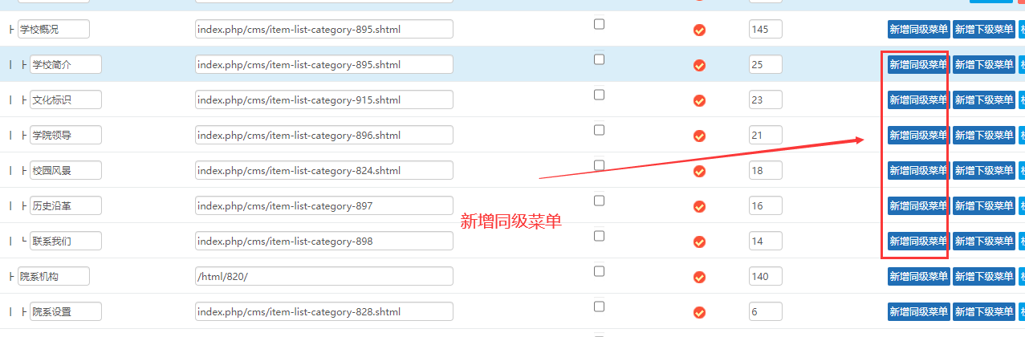

点击后，会新增一个空白的栏目菜单的选择，如下位置：

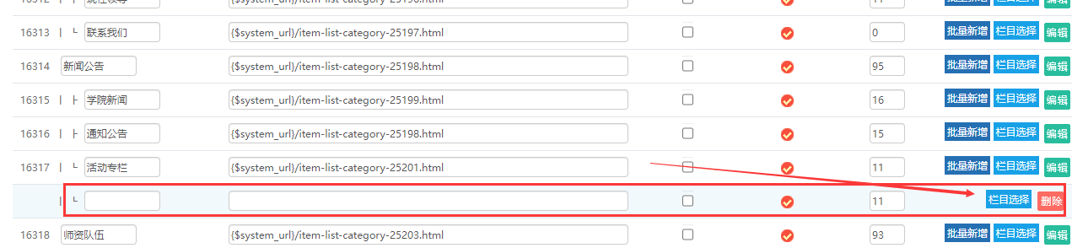

2）、开始选择栏目： 在新增的空白栏目位置，点击右边的【栏目选择】-------勾选对应的目标栏目（如果需要新增多个二级目录，可以多选）-----点击【确定】按钮

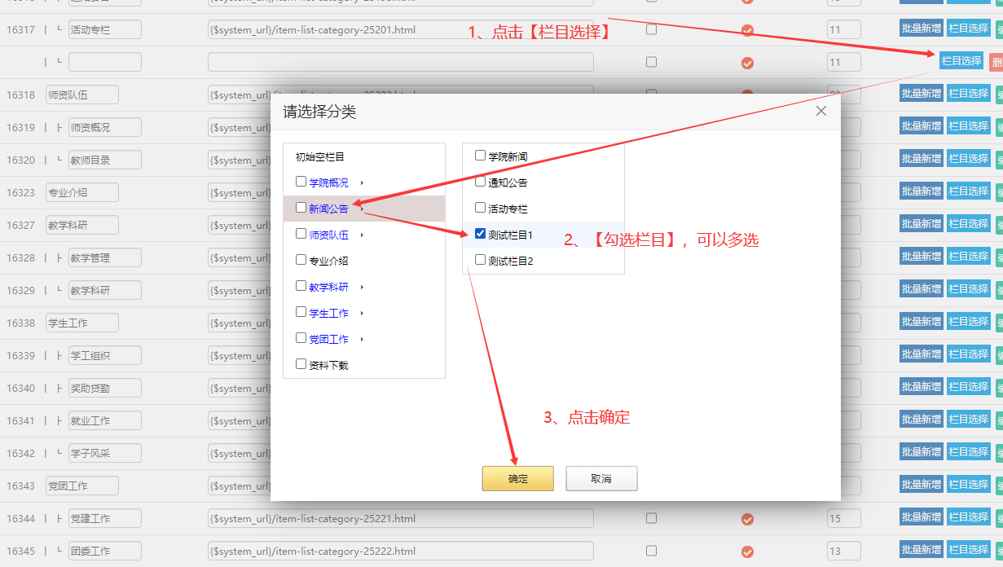

上面操作后，可以看到效果如下：

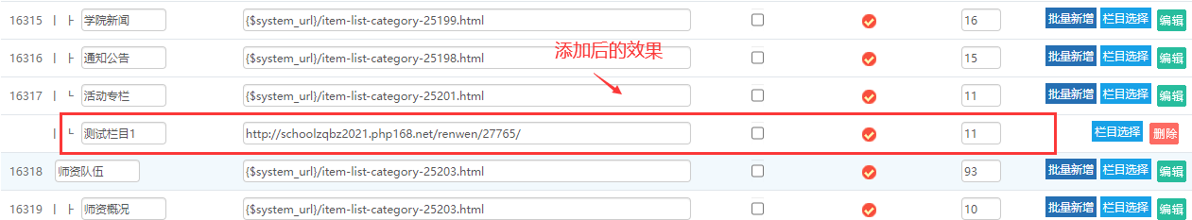

3）、修改排序：刚刚新增的二级菜单，如想排在比如【活动专栏】这个菜单前面，那么就修改下新增菜单的数字即可，数字大的会排在前面。

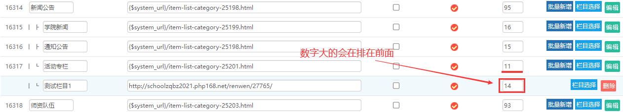

**F、添加一个【二级菜单】（假设没有同级二级目录的情况）**

1）、比如【资料下载】这个一级目录下，没有二级目录，就不能用快速添加的方法了。现在点击一级目录右边的【新增下级菜单】：

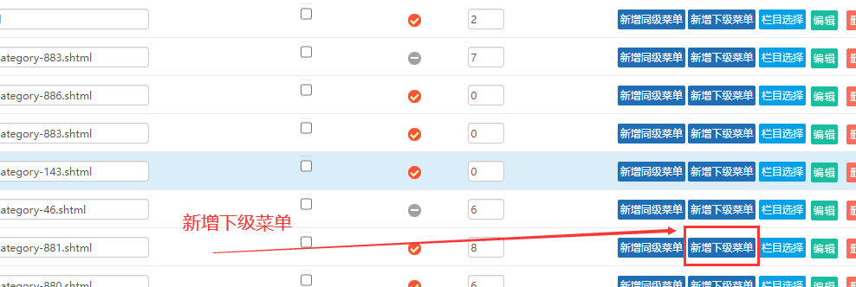

**G、查看效果**

点击提交后，如果需要查看效果，查看本文档中【二】步骤。需要【更新菜单缓存】---【静态主站所有内容】----打开对应网页【快速刷新两次浏览器】即可



**八、如何隐藏一个菜单**

如果有些菜单我们既不想删除，又不想显示，那么就让他隐藏即可。

**A、点击进入【网站后台】----点击【设置】---点击【菜单设置】**



**B、点击【隐藏菜单】按钮**

点击菜单右边的【状态】按钮----------鼠标点击下按钮变成【灰色】，则表示隐藏此菜单--------最后点击【提交】

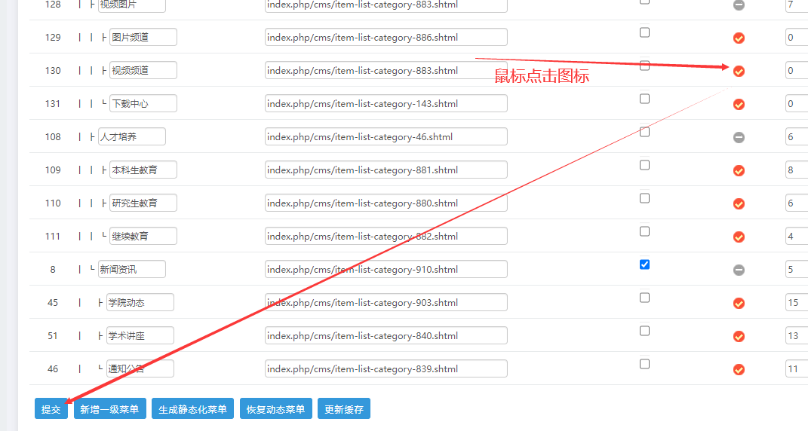

最后点击【提交】即可。

**C、查看效果**

点击提交后，如果需要查看效果，查看本文档中【二】步骤。需要【更新菜单缓存】---【静态主站所有内容】----打开对应网页【快速刷新两次浏览器】即可



**九、如何删除一个菜单**

如果有些菜单我们我们想删除，那就可以删除。如果删除一级菜单，下属二级菜单也会被删除。

**A、点击进入【网站后台】----点击【设置】---点击【菜单设置】**



**B、点击【删除】按钮**

点击菜单右边的【删除】按钮---------删除一级菜单，下属二级菜单也会删除--------最后点击【提交】

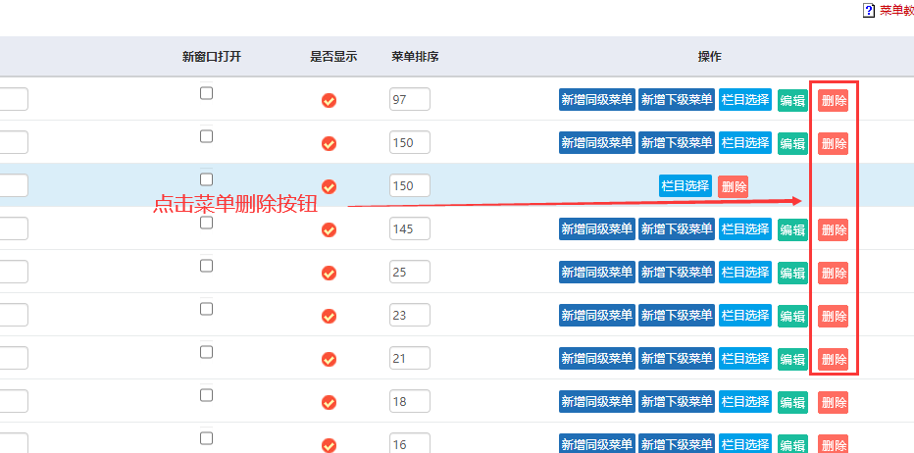

最后点击【提交】即可。

备注：删除菜单的时候，有时候也需要删除栏目，根据你的情况进行处理。

**C、查看效果**

点击提交后，如果需要查看效果，查看本文档中【二】步骤。需要【更新菜单缓存】---【静态主站所有内容】----打开对应网页【快速刷新两次浏览器】即可



**十、菜单如何批量静态化（必备）**

当站点需要正式上线的时候，之前估计的链接是动态地址，那么就需要点击一个【静态化菜单】的动作。目的就是打开对应菜单导航后续就不用链接数据库了。

**A、点击进入【网站后台】----点击【设置】---点击【菜单设置】**



**B、点击【生成静态化菜单】按钮**

在菜单导航底部------点击【生成静态化菜单】按钮

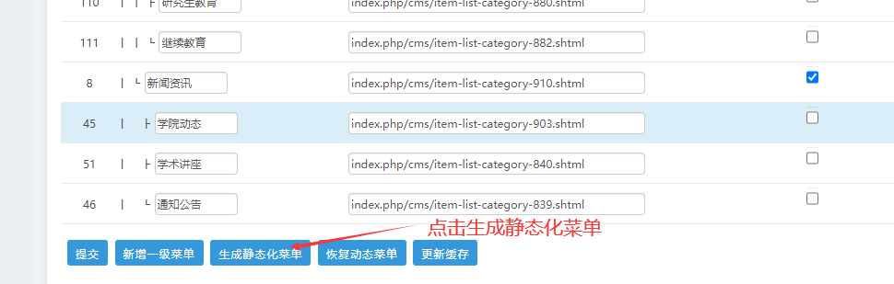

点击后，查看并检查生成的结果，看看有没有空白的：

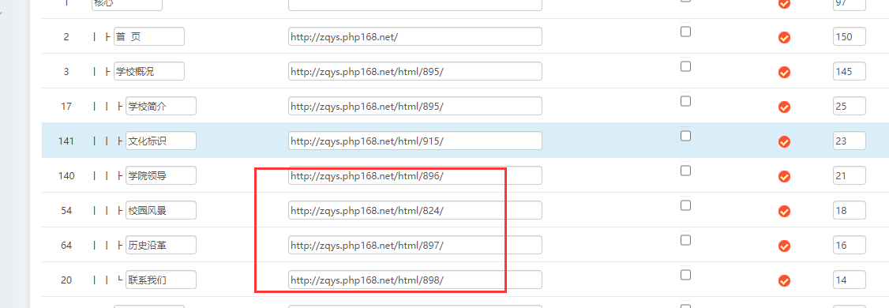

**C、查看效果**

点击提交后，如果需要查看效果，查看本文档中【二】步骤。需要【更新菜单缓存】---【静态主站所有内容】----打开对应网页【快速刷新两次浏览器】即可

